Hvad er der i glasset?

Formålet med denne øvelse er at finde ud af hvad der er i glasset (keton eller aldehyd) ved at undersøge om stoffet reagerer med 2,4-dinitrophenylhydrazin (2,4-DNPH) og Fehlings væske.

Baggrund
Aldehyder og ketoner er begge carbonylforbindelser, der indeholder carbonylgruppen >C=O. Carbonylgruppen kan påvises med 2,4-DNPH idet carbonylforbindelsen reagerer med 2,4-DNPH og danner et gult eller orange bundfald. Dette er vist med følgende reaktionsskema med ketonen propanon.
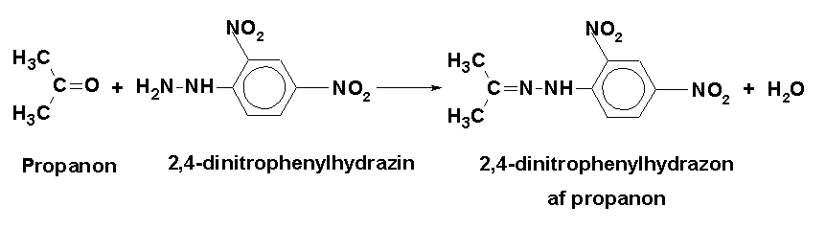

Kobber(II)ioner kan i basisk opløsning oxidere aldehyder. Fehlings prøve udføres ved hjælp af Fehlings væske, som giver en positiv reaktion i form af et rødt bundfald af Cu₂O. Ketoner reagerer ikke med Fehlings væske. Reaktionen sker ved følgende reaktion.

R-CHO(aq) + Cu²⁺(aq) → R-COO⁻ (aq) + Cu₂O(s)

Reaktionen er ikke afstemt.

Da vi ikke ved hvad der er i flaskerne er vi nødt til at foretage de to test og på den måde afgøre hvilket stof der er i. I behøver ikke teste alle stoffer men undersøg mindst tre glas med begge tests.

Apparatur og kemikalier

Eppendorfrør
Holder til eppendorfrør
100 mL bægerglas til vandbad
Automatpipette + spidser
Flamingoholder

2,4-dinitrophenylhydrazin
Fehling I
Fehling II
Rør med ukendte stoffer mærket A, B, C, D, E, F, G

Sikkerhed
Opløsningen af 2,4 DNPH virker ætsende og er farlig ved hudkontakt, indånding og indtagelse.
Fehling I + Fehling II er sundhedsskadelige og farlige ved indtagelse.
Der bæres derfor briller under forsøget

Reaktion med 2,4-dinitrophenylhydrazin
Overfør med en pipette 500 μL 2,4 DNPH til et eppendorfrør. Overfør dernæst 50 μL af carbonylforbindelsen fra ét af glassene. Notér farven.

Fehlings prøve
I et lille reagensglas blandes 1 mL Fehling I med 1 mL Fehling II. Bland godt. I har nu lavet Fehlings væske.

Lav et vandbad med kogende vand i et 100 mL bægerglas på en varmeplade.

Overfør med en pipette 200 μL Fehlings væske til et eppendorfrør. Overfør herefter 50 μL carbonylforbindelse fra et af glassene til eppendorfrøret. Bland godt. Lad røret være åbent og sæt det ned i flamingoholderen og opvarm i 5 minutter. Notér farven efter opvarmning.

Efterbehandling

- Udfyld skemaet for de glas I har undersøgt

- Afstem reaktionen der sker i Fehlings prøve på en aldehyd.

Rør | Resultat fra reaktion med 2,4-DNPH | Resultat fra reaktion med Fehlings væske | Samlet konklusion fra de to undersøgelser
A
B
C
D
E
F
G

Rør | Hint til strukturen | Bud på strukturformel | Bud på navn
A | Molekylet indeholder tre carbonatomer
B | Molekylet indeholder tre carbonatomer
C | Molekylet indeholder fire carbonatomer
D | Molekylet indeholder fire carbonatomer
E | Molekylet indeholder en aromatisk ring
F | Molekylet indeholder to carbonatomer

